神奈中バス2013年度決算短信に関して
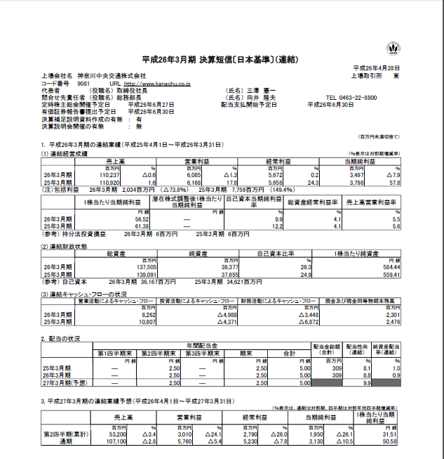
図1：決算短信（連結）
連結での決算を見ると経常利益こそ微増であるものの減収減益状態にある。また来年度の予想に関してもこの傾向が続くものと予想されている。とは言え配当性向は10％以内に収まっていて減配と言う段階には達してなく良いとは必ずしもいえないものの問題視されるレベルではまだないと思われる。
また財政状態を見ると比較対象がないため簡単には言えないが総資産と年間営業収益が同じ規模にあり、自己資本比率もそれほど低くはないためいきなり何らかの問題が起こるレベルにないと思われる。
またキャッシュフローを見るとバリアフリー／ユニバーサルデザイン対策、環境負荷低減対策、利用者にとっての使い易さ増進対策の為だけではないものの投資金額を増加させていて積極的な投資姿勢がみられる。

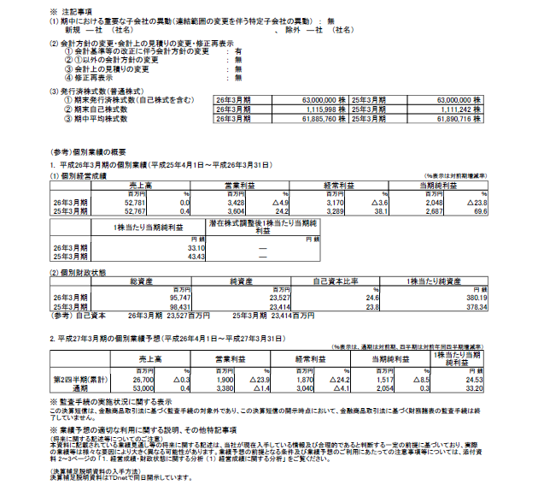
図2：決算短信（単独）
単独の決算短信を見ると売上こそ横ばいのものの減益は連結より目立つ。ただし来年度の予想ではわずかながら増収増益を見込んでいるのが特徴的である。

経営成績・財政状態に関する分析に関する考察
～以下引用～
（１）経営成績に関する分析
① 当期の経営成績
～引用終わり～
図１：決算短信（連結）及びその解説を参照

~引用~
（一般旅客自動車運送事業）
乗合業においては、交通空白地域の解消などに向けた取り組みとして前期より実施している中井町全域と隣接する秦野市・二宮町の一部地域でのデマンドバスに加え、10月に大和市の相模大塚地域、２月に相模原市の大野北地域においてコミュニティバスの実験運行を開始しました。また、７月に善行駅～善行団地循環線、鶴川駅～山王ガーデン～野津田車庫線、９月に深夜急行バスの東京駅・横浜駅～東戸塚駅・大船駅線、１月に藤沢駅北口～柄沢循環線、柄沢～大船駅西口線、３月には愛甲石田駅南口～東成瀬循環線運行を開始するなど、新たなお客様の獲得を図ったことにより増収となりました。さらに、平塚・相模原・厚木営業所管内において乗降方式を「中乗り・前降り」方式に変更し利便性の向上に努めたほか、ホームページの時刻表・運賃案内システムをスマートフォンからの検索に対応するなどリニューアルするとともに、全ての乗合車両に公衆無線LAN（Wi-Fi）を設置しインターネット環境の改善を図りました。
貸切業においては、旅行会社などへ積極的な営業活動に努めたことにより新規取引先を獲得するとともに、富士山が世界文化遺産に登録されたことを受け、「富士山ぐるり五湖めぐり」や「富士山名所めぐりツアー」などの日帰り旅行を企画し販売したことにより増収となりました。
乗用業においては、羽田空港への定額運賃サービスの利用が増加しました。また、神奈中タクシーグループによる共同配車を横浜市戸塚地域に導入し利便性の向上を図るとともに、お客様感謝キャンペーンを実施しました。さらに、10月に二宮町の富士見が丘・松根地域などでデマンドタクシー、12月に茅ヶ崎市小出地域でデマンドバス、１月には大和市深見・桜ヶ丘地域でコミュニティバスの実験運行を開始しましたが、タクシー需要の低迷により減収となりました。
以上の結果、一般旅客自動車運送事業全体の売上高は586億４千２百万円（前期比0.7％増）となりましたが、燃料費の増加などにより営業利益は21億５千２百万円（前期比8.2％減）となりました。
～引用終わり～

バス・タクシー部門である一般旅客自動車運送事業セグメントに関しては営業成績では増収であった者の燃料費の増加により減益になりました。また収入では5割を占めますが利益では3割台と利益率がやや低くなっています。
またこの分野での取り組みとしては
路線バス開設：藤沢、川崎、厚木などの昼間路線バス5路線と深夜急行バス1路線
IT関連：全乗合車両でのwifi設置、HPの時刻表乗換案内システムのスマホ対応
デマンド・コミバス関連：二宮・茅ヶ崎・大和で実験運行
タクシー：戸塚地区での共同配車
と言ったことが挙げられました。

～引用開始～
（不動産事業）
分譲業においては、平塚市めぐみが丘にて３棟の建売分譲および３区画の宅地分譲を行うとともに、茨城県鹿嶋用地を販売しましたが、前期に比べ建売分譲の販売戸数が減少したことにより減収となりました。
賃貸業においては、横浜駅の徒歩圏にある老朽化したビルを建替え平成25年３月より賃貸を開始した「高島町賃貸マンション」が通期寄与したことなどにより増収となりました。
以上の結果、不動産事業全体の売上高は48億２千３百万円（前期比3.6％増）、営業利益は21億２千９百万円（前期比5.4％増）となりました。
～引用終わり～
分譲の減収を賃貸で補う形で、増収増益を達成しました。収入に関しては５％を下回るものの利益では売り上げが10倍以上の一般旅客自動車運送事業セグメントに負けず、ドル箱と言える分野となっています。投資先としては平塚・横浜の地元はもとより茨城県鹿嶋市もあるのが特徴で、地域が縛られない交通以外のセグメントでは地元が基本であるものの、他の地域への進出も行うケースがあるのが特徴です。

～引用開始～
（自動車販売事業）
自動車販売事業においては、商用車販売にて車両代替や輸送需要が増加したことに加え、消費税率引上げに伴う駆け込み需要の影響によりトラックの販売が増加するとともに、東日本大震災後の買い控えからの反動により観光バスの販売も増加しました。また、既存のお客様に対する営業活動を強化したことなどにより車両整備が増加しました。
さらに、輸入車販売においてはモデルチェンジの効果による新車の販売に加え、中古車の販売も増加し増収となりました。
以上の結果、自動車販売事業全体の売上高は254億１千２百万円（前期比19.0％増）、営業利益は５億６千万円（前期比21.5％増）となりました。
～引用終わり～
自動車販売と言う本業に反しそうな分野ですが今年度は消費税関連の駆け込み需要等で増収増益となっています。ただし収入は1/4ほど占める2番目に大きなセグメントながら利益は1割に満たず利益率の低さが際立ちます。

~引用開始~
（レジャー・スポーツ事業）
スポーツ施設業においては、初心者向けスイミング教室の開催やテニス教室のジュニアクラス増設などにより会員数は増加しましたが、フィットネスクラブの法人会員の入会金の減少などにより減収となりました。
ゴルフ場業においては、オープンコンペを開催するなど新たなお客様の獲得に努めましたが、近隣ゴルフ場との低価格競争や積雪の影響による休業により減収となりました。
温浴業においては、メールマガジンによるクーポンの配布や夏季期間における子供料金の割引に加え、「湯快爽快くりひら店」と京王相模原線若葉台駅を結ぶ無料送迎バスの運行を開始するなどの営業活動を行いましたが、お客様の減少により減収となりました。
なお、遊技場業は７月１日にグループ外の承継会社に会社分割（簡易吸収分割）を行いました。
以上の結果、レジャー・スポーツ事業全体の売上高は43億９千５百万円（前期比53.5％減）、営業利益は１億９千３百万円（前期比59.7％減）となりました。
～引用終わり～
レジャースポーツと言う地域密着企業としては定番分野とも言える分野ですが遊技場業のリストラで及び既存事業の減収により大幅な減収減益となっています。
事業としてはフィットネス・ゴルフ場・温泉施設などがあります。

~引用開始~
（その他の事業）
流通業においては、燃料販売単価の上昇に加え、法人営業の強化により取扱量が増加するとともに、サイン工事の新規受注などにより増収となりました。
飲食・娯楽業においては、５月に８店目となる「ドトールコーヒーショップ東日本橋店」を新規出店しました。また、「らーめん花樂相模原アイワールド店」および「はなまるうどん横浜港南中央店」をリニューアルしお客様満足度の向上に努めました。さらに、「らーめん花樂」にて地域店舗ごとにソーシャル・ネットワーキング・サービス（SNS）を活用して新商品情報やクーポンを配信するサービスを開始しましたが、前期における不採算店舗の閉店などにより減収となりました。
ホテル業においては、宿泊部門にてニーズを捉えた各種宿泊プランを設定し稼働率の向上を図るとともに、料飲・宴会部門ではディナーショーを開催したほか、企業・団体に対し積極的な営業活動を行ったことにより増収となりました。
総合ビルメンテナンス業においては、設備更新工事の受注減などにより減収となりました。
以上の結果、その他の事業全体の売上高は285億８百万円（前期比1.2％増）、営業利益は11億６千５百万円（前期比14.3％増）となりました。
～引用終わり～
その他事業は流通、ビルメンテナンスと言うBtoB分野と飲食・ホテルのBtoCの分野双方が存在し、売上の1/4、利益の1/5を占めている。増収・減収は各分野ごとで異なるが全体としては今年度は増収増益となっている。
飲食の分野ではドトール、はなまるうどんのフランチャイジーとなっていて地元中心に出店しているがドトールでは都心に進出し不動産同様、利益が見込めるなら地元以外に進出する姿勢が注目される。

～引用はじめ～
② 次期の見通し
～引用おわり～
図１：決算短信（連結）及びその解説を参照

 | 全体 | 自動車※ | 不動産 | 自動車販売 | レジャースポーツ | その他
売上 | 110237 | 58642 | 4823 | 25412 | 4395 | 28508
割合 | 100% | 53.2% | 4.4% | 23.1% | 4.0% | 25.9%
営業利益 | 6085 | 2152 | 2129 | 560 | 193 | 1165
割合 | 100% | 35.4% | 35.0% | 9.2% | 3.2% | 19.1%
表1：セグメントごとの売り上げ、利益（単位百万円）

さてこれまで決算の概要と言える部分を見てきたのだが注目したいのは本業であるバス・タクシー業が占める割合が売り上げでは50％を超えるものの利益ベースでは1/3程度になっていて副業と言える他セグメントが事業全体の過半を占めていること、そしてその他セグメントの事業はバスの営業地域を基本としつつ他の地域への進出も行っていることの2点である。
これはバス・タクシー会社と言うビジネスが単純に地域の人を運ぶのではなく地域全体の経済活動に関わり地域が発展することで2重3重に利益を得られる構造にある事、逆に地域と結びつきその発展に協力する大きな動機付けがある事を示している。ただし地域が衰退した際は他の地域に移ることで地域の衰退をよりはっきりさせる可能性も0ではないともいえる
その為バス・タクシー会社への要求等を考える際はそのことを大きく意識する必要があると考えられる。

